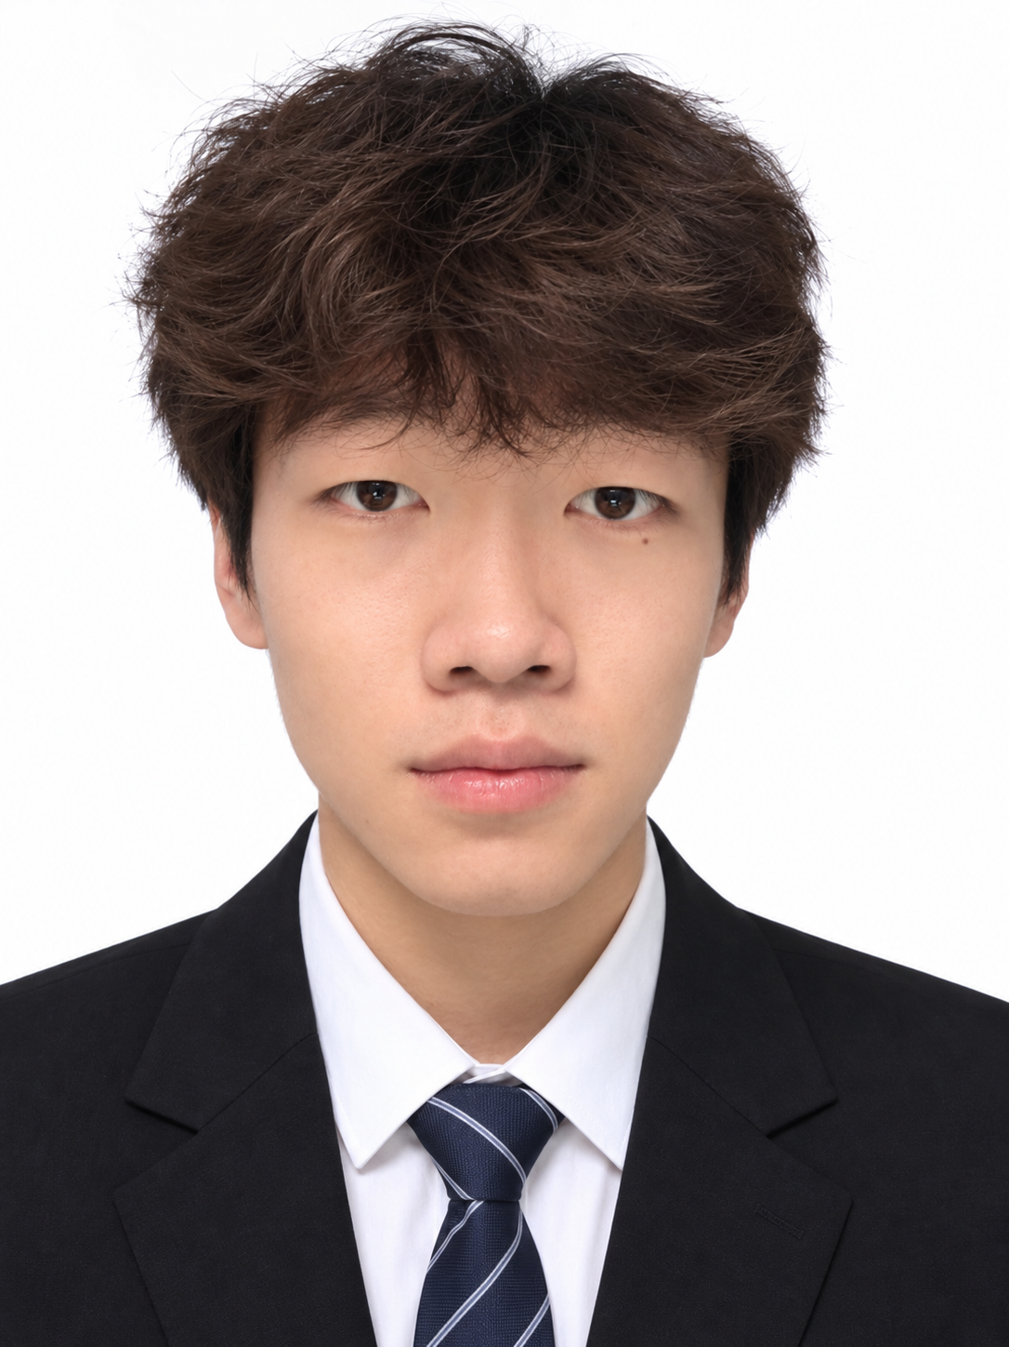
乌凡杰
求职意向：Java 后端开发 / 软件开发 | 2027 届本科毕业生
21 岁 | 籍贯：内蒙古赤峰 | 18648100212 | 1206425793@qq.com

教育背景
东北大学 | 物联网工程 | 本科 2027 年毕业

项目经历

直播互动平台后端 | 项目实践 2025.10—2026.09
技术栈：Spring Boot / Spring MVC / MySQL / Redis / Kafka / Caffeine / Redisson
项目简介：围绕直播间管理、礼物互动、红包及消息推送等场景，开发后端业务接口。
• 接口与房间管理：实现登录态校验和接口访问控制；开发开播、关播接口，处理房间状态更新、直播记录归档及缓存清理。
• 礼物与红包：通过 Kafka 异步处理送礼消息；基于 Redis List 管理红包池，通过原子弹出分配红包，异步处理领取记录与入账流程。
• 消息推送：使用 Redis Set 维护房间在线用户，按连接所在机器分组批量推送消息，减少重复远程调用。
• 缓存与幂等：使用 Caffeine 缓存礼物及红包配置；结合消息唯一标识与 Redis 去重，处理重复消费问题。

通用红包雨 SDK | 项目实践 2025.10—2026.09
技术栈：Spring Boot / MySQL / Redis / Redisson / Spring Validation / 消息队列
项目简介：封装红包活动管理、红包分配与领取能力，为业务接入提供统一接口。
• 活动与分配：实现活动创建、启停和配置查询；支持固定金额及随机金额红包，采用二倍均值法拆分随机红包。
• 并发与防重：使用 Redis 预存库存并执行原子扣减；结合分布式锁与用户、活动联合唯一索引，控制重复领取和并发冲突。
• 风控与封装：围绕用户、设备、IP 维度实现请求频率控制与资格校验；封装创建活动、抢红包、查询记录等接口，降低接入耦合。

校园经历

计算机科学与工程学院文化艺术中心 | 文艺部部长 2024.09—2025.09
• 活动筹办：参与筹办院级元旦晚会等文艺活动，承担文艺部相关组织工作。

专业技能
• 后端开发：使用 Java、Spring Boot、Spring MVC 开发业务接口，结合 Spring Validation 进行参数校验。
• 数据库与缓存：使用 MySQL、Redis 进行数据存储与缓存；项目涉及 Redis List、Set、原子操作及 Redisson 分布式锁。
• 消息与并发：使用 Kafka 处理异步业务，结合 Caffeine 缓存、消息幂等和限流机制优化业务处理流程。

